

2008—2009学年第2学期

考试统一用答题册(A卷)

题号 | 一 | 二 | 三(1) | 三(2) | 三(3) | 三(4) |  | 总分
成绩
阅卷人签字
校对人签字

考试课程 基础物理学（1）
班 级 学 号
姓 名 成 绩

2009年 6月 19日

注：试题共6页，满分100分
一、 选择题（将正确答案的字母填在空格内，每小题3分，共30分）
1、质点作半径为R的变速圆周运动时的加速度大小为(v表示任一时刻质点的速率)
(A) 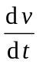． (B) 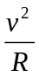．
(C) 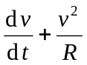． (D) 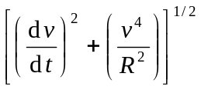．
［ ］

2、机枪每分钟可射出质量为20 g的子弹900颗，子弹射出的速率为800 m/s，则射击时的平均反冲力大小为
(A) 0.267 N． (B) 16 N．
(C) 240 N． (D) 14400 N．
［ ］

3、有一劲度系数为k的轻弹簧，原长为l₀，将它吊在天花板上．当它下端挂一托盘平衡时，其长度变为l₁．然后在托盘中放一重物，弹簧长度变为l₂，则由l₁伸长至l₂的过程中，弹性力所作的功为
(A) 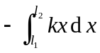． (B) 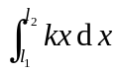．
(C) 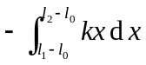． (D) 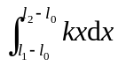．
［ ］

4、在两个质点组成的系统中，若质点之间只有万有引力作用，且此系统所受外力的矢量和为零，则此系统
(A) 动量与机械能一定都守恒．
(B) 动量与机械能一定都不守恒．
(C) 动量不一定守恒，机械能一定守恒．
(D) 动量一定守恒，机械能不一定守恒．
［ ］

5、如图所示，有一平面简谐波沿x轴负方向传播，坐标原点O的振动规律为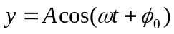），则B点的振动方程为
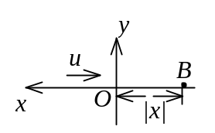
- 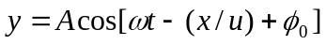．
(B) 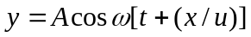．
(C) 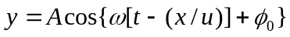．
(D) 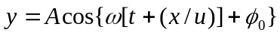．
［ ］

6、如图所示，两个“无限长”的、半径分别为R₁和R₂的共轴圆柱面，均匀带电，沿轴线方向单位长度上的所带电荷分别为λ₁和λ₂，则在外圆柱面外面、距离轴线为r处的P点的电场强度大小E为：
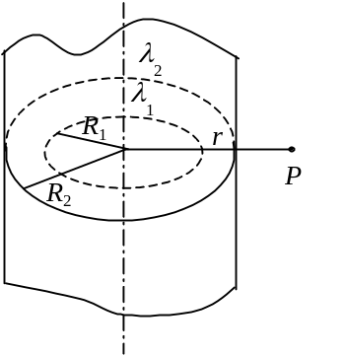
(A) 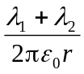．
(B) 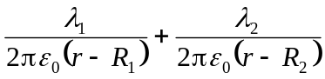．
(C) 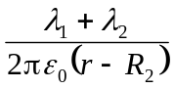．
(D) 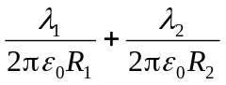．
［ ］

7、一“无限大”均匀带电平面A，其附近放一与它平行的有一定厚度的“无限大”平面导体板B，如图所示．已知A上的电荷面密度为+σ ，则在导体板B的两个表面1和2上的感生电荷面密度为：
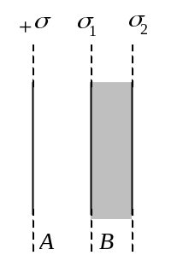
(A) σ ₁ = - σ， σ ₂ = + σ．
(B) σ ₁ = 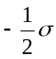， σ ₂ =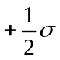．
(C) σ ₁ = ， σ ₂ = ．
(D) σ ₁ = - σ， σ ₂ = 0．
［ ］

8、在图(a)和(b)中各有一半径相同的圆形回路L₁、L₂，圆周内有电流I₁、I₂，其分布相同，且均在真空中，但在(b)图中L₂回路外有电流I₃，P₁、P₂为两圆形回路上的对应点，则：
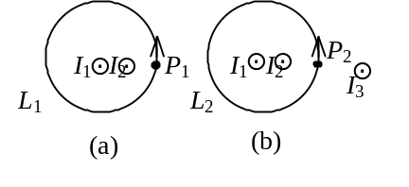
(A) 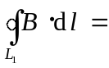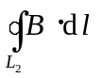, 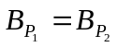
(B) 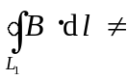, ．
(C) , 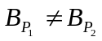．
(D) , ．
［ ］
9、如图两个半径为R的相同的金属环在a、b两点接触(ab连线为环直径)，并相互垂直放置．电流I沿ab连线方向由a端流入，b端流出，则环中心O点的磁感强度的大小为
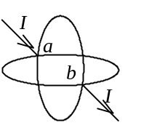
(A) 0． (B) 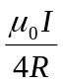．
(C) 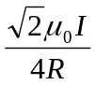． (D) 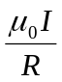．
(E) 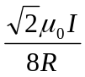．
［ ］
10、在圆柱形空间内有一磁感强度为的均匀磁场，如图所示，的大小以速率dB/dt变化．有一长度为l₀的金属棒先后放在磁场的两个不同位置1(ab)和2(a＇b＇)，则金属棒在这两个位置时棒内的感应电动势的大小关系为
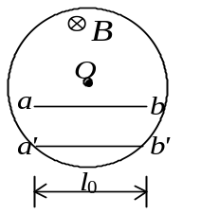
(A) ₂＝₁≠0． (B) ₂>₁．
(C) ₂< ₁． (D) ₂＝₁＝0．
［ ］

二、 填空题（每空3分，共30分）
1、一个质量为m的质点，沿x轴作直线运动，受到的作用力为
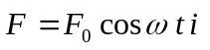 (SI)
t = 0时刻，质点的位置坐标为，初速度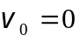．则质点的位置坐标和时间的关系式是
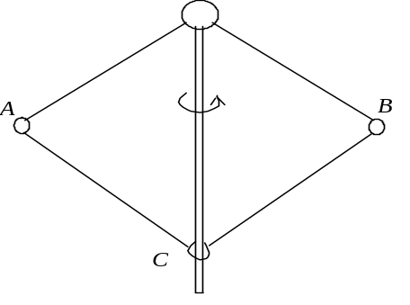
x =______________________________________

2、如图所示，钢球A和B质量相等，正被绳牵着以
ω=4 rad/s的角速度绕竖直轴转动，二球与轴的距离都为r₁=15 cm．现在把轴上环C下移，使得两球离轴的
距离缩减为r₂=5 cm．则钢球的角速度ω=__________．

3、质量m＝1 kg的物体，在坐标原点处从静止出发在水平面内沿x轴运动，其所受合力方向与运动方向相同，合力大小为F＝3＋2x (SI)，那么，物体在开始运动的3 m内，合力所作的功W＝________________；且x＝3 m时，其速率
v＝________________________．
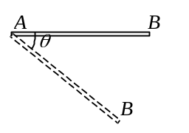
4、如图所示，一匀质细杆AB，长为l，质量为m．A端挂在一光滑的固定水平轴上，细杆可以在竖直平面内自由摆动．杆从水平位
置由静止释放开始下摆，当下摆θ 角时，杆的角速度为
___________________． (杆对A点转动惯量为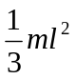)
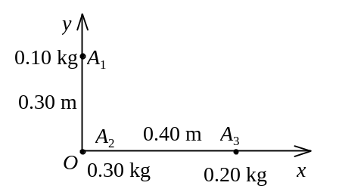

5、如图所示的质点组A₁、A₂、A₃，其质心坐

标为x_{c}＝________；y_{c}＝________．

6、已知空气的击穿场强为30 kV/cm，空气中一带电球壳直径为1 m，以无限远处为电势零点，则这球壳能达到的最高电势是__________．

7、一平行板电容器，充电后切断电源，然后使两极板间充满相对介电常量为ε_{r} 的
各向同性均匀电介质．此时两极板间的电场强度是原来的____________倍；电场
能量是原来的___________ 倍．
8、图示为三种不同的磁介质的B~H关系曲线，其中虚线表示的是B = μ₀H的关系．说明a、b、c各代表哪一类磁介质的B~H关系曲线（填顺磁质、抗磁质或铁磁质）：
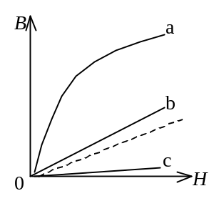
a代表______________________________的B~H关系曲线．
b代表______________________________的B~H关系曲线．
c代表______________________________的B~H关系曲线．

9、真空中两条相距2a的平行长直导线，通以方向相同，大小相等的电流I，O、P两点与两导线在同一平面内，与导线的距
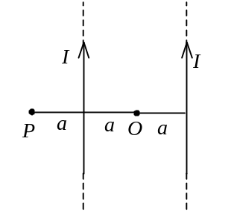
离如图所示，则O点的磁场能量密度w_{mo} =___________，P点
的磁场能量密度w_{mr} =__________________．

10、加在平行板电容器极板上的电压变化率为1.0×10⁶ V/s，在电容器内产生1.0 A的位移电流，则该电容器的电容量为__________μF．

三、 计算题（每小题10分，共40分）
1、当一质子通过质量较大带电荷为Ze的原子核附近时，原子核可近似视为静止．质子受到原子核的排斥力的作用，它运动的轨道为双曲线，如图所示．设质子与原子相距很远时速度为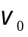，沿方向的直线与原子核的垂直距离为b．试求质子与原子核最接近的距离r_{s}．（提示：电荷q₁，q₂距离为r时，带电系统的电势能为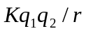，式中K为常数；略去质子受到的万有引力作用，有心力场中运动的质点角动量和机械能守恒．）
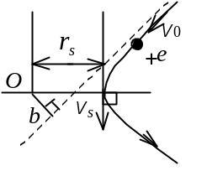

2、一定滑轮的半径为R，转动惯量为J，其上挂一轻绳，绳的一端系一质量为m的物体，另一端与一固定的轻弹簧相连，如图所示．设弹簧的劲度系数为k，绳与滑轮间无滑动，且忽略轴的摩擦力及空气阻力．现将物体m从平衡位置拉下一微小距离后放手，以平衡位置为原点O，向下为x轴正方向，证明物体作简谐振动，并求出其角频率．
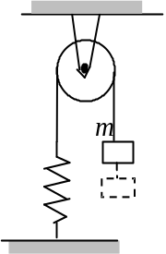

3、一半径为R的带电球体，其电荷体密度分布为
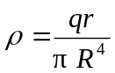 (r≤R) (q为一正的常量)
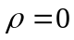 (r>R)
试求：(1) 带电球体的总电荷；(2) 球内、外各点的电场强度．

4、两相互平行无限长的直导线载有大小相等方向相反的电流，长度为b的金属杆CD与两导线共面且垂直，相对位置如图．CD杆以速度平行直线电流运动，求CD杆中的感应电动势，并判断C、D两端哪端电势较高？
